招贤矿业冲击地压预测预报及效果检验日报表
- 震源分布
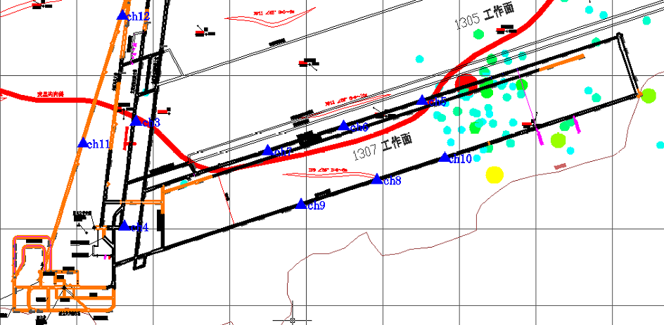
- 微震事件频次、总能量、能量频次分布及频次累加
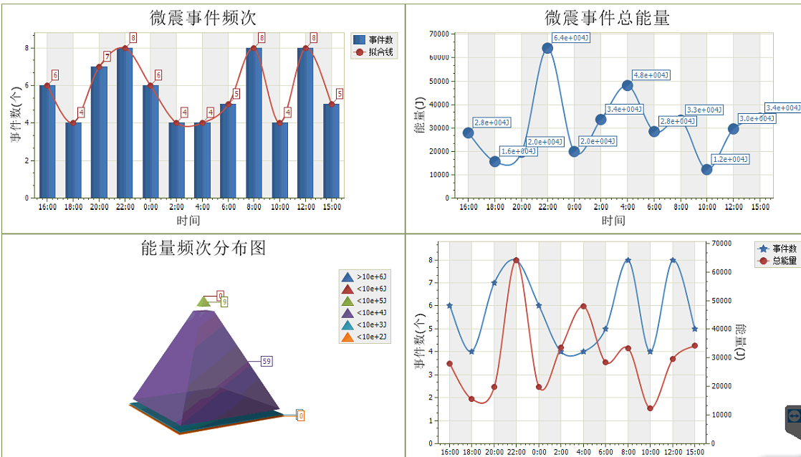

三、震源分析
今日微震监测数据值所取时间段为3月8日15:00分至3月9日15：00分，一采区范围内共监测到69次有效事件，比昨日减少29次，单个事件最大能量3.47E+04J，地点位于1307工作面风巷f23与f24测点之间，震源高度+881.8m，事件时间为3月9日04:16:20。
1307工作面共监测到有效事件62次，比昨日次数减少22次，工作面总能量值为3.32E+05J，工作面最大能量即为当日一采区最大能量。
四、KJ550-2应力在线监测情况
1307工作面风巷 | 应力计编号 | 第五组 |  |  | 第六组 |  |  | 第七组 |  | 第八组 |  | 第九组
1307工作面风巷 | 应力计编号 | 9 |  | 10 | 11 | 12 |  | 13 | 14 | 16 | 15 | 17 | 18
1307工作面风巷 | 距工作面距离（m） | 35.2 |  | 36.9 | 62.0 | 63.6 |  | 87.0 | 88.0 | 113.6 | 114.6 | 139.9 | 140.7
1307工作面风巷 | 最大应力（Mpa） | 2.75 |  | 3.42 | 2.39 | 3.50 |  | 2.66 | 3.22 | 4.63 | 3.43 | 2.70 | 4.11
1307工作面风巷 | 应力计编号 | 第十组 |  |  | 第一组 |  |  | 第二组 |  | 第三组 |  | 第四组
1307工作面风巷 | 应力计编号 | 19 | 20 |  | 1 |  | 2 | 3 | 4 | 5 | 6 | 7 | 8
1307工作面风巷 | 距工作面距离（m） | 165.7 | 166.7 |  | 192.1 |  | 193.1 | 215.1 | 216.1 | 241.1 | 242.1 | 267.1 | 268.2
1307工作面风巷 | 最大应力（Mpa） | 3.71 | 3.62 |  | 6.89 |  | 3.06 | 3.49 | 2.77 | 2.53 | 3.40
1307工作面风巷 | 预警情况 | 应力监测无预警，附近无明显动压显现，无冲击危险。
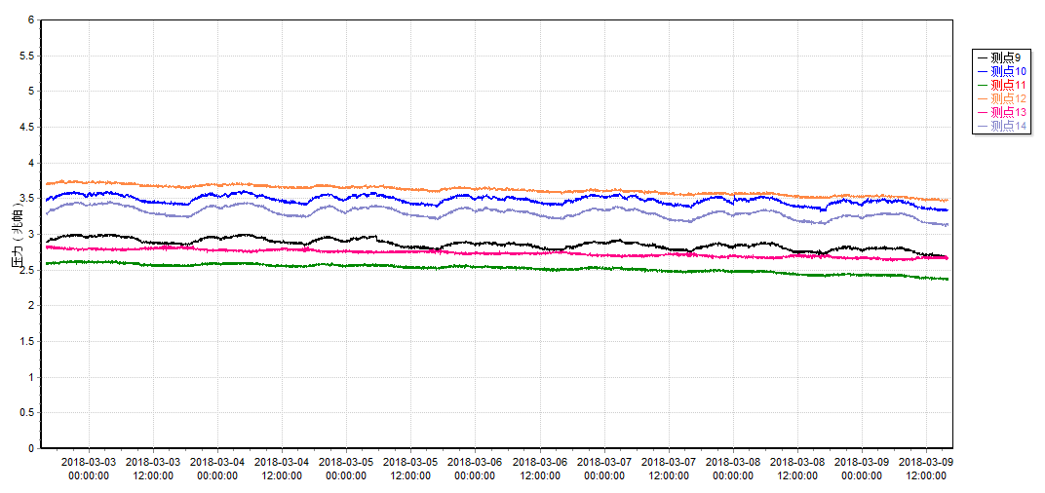

五、钻屑量评价
 | 1307工作面机巷 |  | 1304工作面机巷 |  | 1304工作面风巷
 | 2～6m | 7～10m | 2～4m | 5～10m | 2～4m | 5～10m
临界值（kg/m） | 3.05 | 4.33 | 2.95 | 3.53 | 2.95 | 3.53
实测值Max（kg/m） | 2.6 | 2.6 | 1.8 | 2.5 | 2.4 | 2.6
施工现场情况 | 现场无吸钻、卡钻及明显动压显现,

六、多参量综合预警
项目 | 微震监测 | 应力在线监测 | 钻屑监测 | 现场情况 | 综合预警情况
1307工作面 | 无冲击危险 | 无冲击危险 | 无冲击危险 | 无动压显现 | 无冲击危险
七、建议及要求
1、1307工作面已回采382.6m，回采期间确保回采匀速推进，推移架后的支架初撑力符合要求，回采工作面前方200m范围内严禁堆放物料，巷道锚杆（索）做好防崩措施。
- 今日对1307工作面风巷应力在线监测系统第四组应力计进行挪移，由于刚进行挪移，应力计数值还不稳定，故今日数值不进行统计。因应力计无法取出遗留在回采煤柱内，孔口处已经悬挂警示牌，请采煤事业部在回采至此处时注意回采安全，防止应力计甩出伤人。
- 目前工作面距离风巷遗留钻杆处还有8m，遗留钻杆4m，距离孔口4m，孔口已悬挂警示牌，按照当前每天4刀的回采进度，预计3月11日中班能够回采至此处，请采煤事业部回采至此位置时注意回采安全，防止遗留钻杆在回采过程中甩出伤人。
- 关注1304机巷矿压显现段围岩变化，定期做好钻屑量效果检验，对锚杆（索）采取防崩措施，同时确保掘进迎头后路保持畅通。
- 采煤事业部在工作面回采过程中，加强两巷巡查及支护管理，进入两巷人员必须穿戴防冲服（帽），在冲击危险区域人员快速通过，严禁逗留。

制表： 防冲办： 副总工程师： 总工程师：

